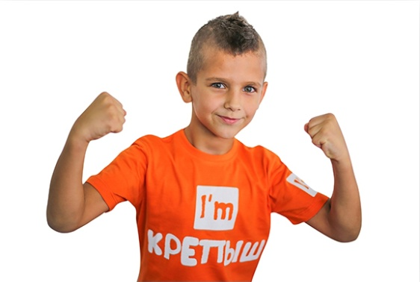
Школа I’mКрепыш - это необходимая база акробатики, гимнастики, общей физической подготовки)
В нашей школе:
- Физическая подготовка детей от 1,5 лет
- Детская гимнастика и акробатика
- Отслеживание результатов детей - онлайн
- Безопасный зал по Европейской технологии SAFE gym и проверенная методика
- Бесплатная пробная тренировка
Ваш ребёнок сильный, гибкий и уверенный в себе... Мы просто раскроем его потенциал!
instagram: iamkrepysh
сайт: iamkrepysh.ru
тел.: 8 (928) 282-87-**
ФМР, ул Симиренко, д 47
#переходинановыйуровень
#iamkrepysh #iamкрепыш

